Дидактическая игра по теме "На птичьем дворе"
Цель: расширить представления о домашних птицах и их детенышах.
Задачи:
– продолжать работу над формированием правильной голосоподачи и плавности речи;
– систематизировать представление детей о домашних птицах, местах их обитания, как они подают голос, об их питании, членах птичьих семей;
– учить употреблять в речи имена существительные в форме единственного и множественного числа, обозначающие животных и их детенышей;
– закреплять знания о геометрических фигурах (учить запоминать их по цвету, размеру, форме);
– развивать память, внимание, мышление, речь;
– развивать мелкую и общую моторику;
– воспитывать доброе отношение, интерес к домашним птицам.
Предварительная работа: наблюдение за повадками домашних птиц, рассматривание картинок, загадывание загадок описательного характера с точными повадками птиц.
Словарная работа: Существительные: гусь, гусенок, гусята, индюк, индюшка, индюшата, петух, курица, цыпленок, цыплята, утка, утенок, утята, зерно.
Глагол: квохчет.
Прилагательные: желтый, маленький.
Оборудование:
– магнитная доска;
– картинки и иллюстрации по теме;
– обручи для игры;
– логические блоки Дьенеша;
– тарелочки, желтый пластилин.
Ход занятия
І. Организационный момент.
– Сегодня, ребята, мы с вами отправляемся на птичий двор! – Педагог обращает внимание детей на иллюстрированные картинки. – Дети, посмотрите и назовите, кто это? (Петух, курочка, гусь, утка, индюк.)
– Я загадаю про них загадки, а кто угадает, подойдет, покажет и назовет отгадку.
1. Встает на заре, поет во дворе,
На голове гребешок, кто же это? (Петушок.)
2. Квохчет, квохчет, детей созывает,
Всех под крыло собирает. (Курочка.)
3. Длинная шея, красные лапки,
Щиплет за пятки, беги без оглядки. (Гусь.)
Вот одним словом как их можно назвать?
Домашние птицы, хорошо.
ІІ. Игра “Кто в домике живет?”
– Поиграем в игру “Кто в домике живет?” Вот вам домики (Воспитатель раскладывает обручи на полу, 6 шт..) Заходите! (Рассаживает детей.)
– Я буду говорить про птиц, а вы отвечайте, как они кричат. (Дети отвечают звукоподражанием.)
- Наши уточки с утра … (Кря …дети продолжают.)
- Наши гуси у пруда – га-га-га…
- А индюк среди двора – бал-бал-бал.
- Наши курочки в окно – ко-ко-ко.
- А как Петя – петушок
Ранним рано по утру
Нам споет ку-ка-реку. (Можно спросить кто ваши соседи.)
ІІІ. Гимнастика для глаз.
Солнышко утром вставало;
Солнышко тучки считало;
Посмотрело вверх, посмотрело вниз,
Вправо, влево.
Глазками поморгало,
И закрыло глазки.
ІV. Игра “Чей это малыш?”
– Поиграем в другую игру “Чей это малыш?” (Показывают картинки птиц.)
Индюк – индюшонок – индюшата;
Курица – цыпленок – цыплята;
Гусь – гусенок – гусята;
Утка – утенок – утята.
V. “В мир математики!”
– И так, пойдем дальше. В мир математики! (Обручи убираются, перед детьми стелют три дорожки.) Папа-гусь выбрал бы себе какую дорожку (самую широкую), мама – дорожку по уже; а гусенок бежит по самой узкой дорожке.
(Дети выбирают дорожку и идут по ним к столу, садятся. На каждом столе блоки Дьенеша.)
– Найдите такой же блок, как этот. Возьмите такой же блок по цвету (по форме, по размеру, по толщине). Берем большой круглый в правую руку, а в левую руку берем блок такого же цвета, но маленький. Вот как будто это мама, а это маленький цыпленок. Положите их перед собой рядом. А давайте для них построим домики.
(Дети берут квадрат и треугольник, строят домики-курятники.)
– Ребятки, мы играли, домики построили. И чтобы они выросли, что надо еще делать?
– Кормить! (Ответы детей.)
– Всех домашних птиц кормит хозяйка зернышками. Давайте мы налепим много зернышек для птичек.
(Раздают кусочки пластилина и тарелочку на каждый стол. Дети лепят зернышки.)
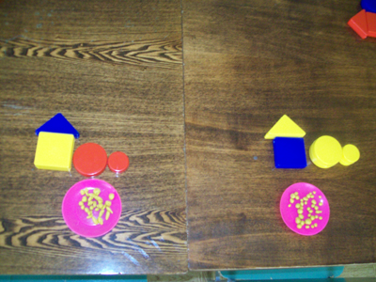
VІ. Итог.
– Ну вот, пришло время прощаться с птицами. Ребята, какие домашние птицы вы знаете? (Ответы детей.)
– Мы многое сегодня вспомнили и повторили. Молодцы! А сейчас мы с вами пойдем на прогулку и накормим наших птиц!
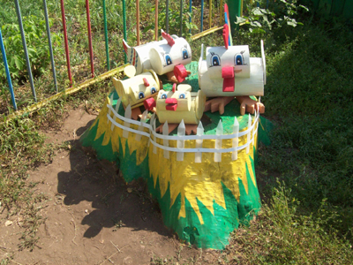
Литература
- Г.Я. Затулина “Конспекты комплексных занятий по развитию речи”. Учебное пособие. – М., Центр педагогического образования, 2007.

